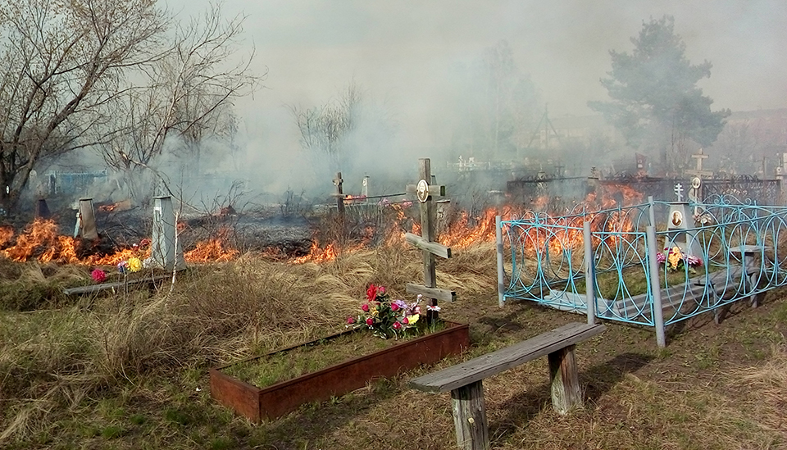

На территории нашей страны с давних времен принято посещать места захоронения близких, вспоминать все лучшие моменты, связанные с ушедшими любимыми людьми. Зачастую люди пренебрегают правилами пожарной безопасности, приводя участки кладбищ близких людей в порядок. На кладбищах всегда остается много сухой травы, поэтому не стоит бросать здесь окурки и непотушенные спички. Разведение костров и бесконтрольное сжигание мусора также чревато печальными последствиями. Пренебрежение уборкой сухой растительности и сжигание травы и мусора возле участков кладбищ угрожает возникновением пожаров сухой травянистой растительности, которое невозможно контролировать и которое способно перекинуться на соседние захоронения, а также угрожает распространением огня на населенные пункты и лесные массивы.

Так в 2019 году, по причине неосторожного обращения с огнем произошло возгорание сухой травы на кладбище в селе Турунтаево, в результате которого пожар перешел в лесной массив. Пострадало 14 гектаров леса, а также захоронения на пути распространения пожара.

В преддверии праздника пасхи и родительского дня, 8-ой Прибайкальский отряд государственной противопожарной службы напоминает!

В целях недопущения возникновения возгораний следует соблюдать требования пожарной безопасности, а именно:

- не бросайте горящие спички и окурки;

- своевременно производите очистку и уборку сухой растительности и бытового мусора;

- не сжигайте сухую траву и мусор;

- не оставляйте на территории кладбищ бутылки или осколки стекла.

Противопожарная служба Прибайкальского района предупреждает: на кладбищах расположено множество легковоспламеняемых предметов – риск возникновения пожара крайне высок!

При обнаружении любого возгорания незамедлительно сообщите об этом по телефону 101, 112 (01 со стационарного телефона).

Инструктор ПП 8-го отряда

Государственной противопожарной службы РБ

Кондратьева М. С.